Луганские медики

в годы

Великой Отечественной войны

Луганск 2025

Великая Отечественная война длилась 1418 дней - это была самая жестокая и кровавая из всех войн, которые известны человечеству, она унесла 27 миллионов жизней.

Война заставила в корне изменить планы мирного строительства и всё направить на развитие Военной промышленности, вооружить отмобилизованную армию, нужно было перестроить не только промышленность, но и психологию людей, изменить образ жизни.

Мирные люди надели шинели, и стали на защиту своего государства от фашистских агрессоров. Медики, люди самой гуманной профессии, выполняя свой патриотический и профессиональный долг, стали в ряды защитников отечества, оказывали медицинскую помощь раненым на поле боя и в госпиталях.

Они совершили невозможное - возвратили в строй 12,5% раненых, такого показа-теля не добивалась ни одна армия мира.. Медики, не жалея сил, рискуя жизнью спасали раненых, лечили больных и возвращали их в строй, чтобы они продолжа-ли борьбу с фашистскими оккупантами.

Среди сотрудников медицинских учреждений Луганской области, участво-вавших в боевых операциях во время Великой Отечественной войны, были меди-цинские работники различных рангов и воинских званий.

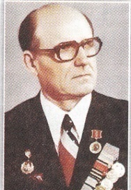 **Бондарь Василий Павлович** - 22 июня 1941 года призван на военную службув 218 стрелковую дивизию в качестве военфельдшера эвакоотделения медико-санитарного батальона. Принимал непосредственное участие в боях в составе Юго-Западного, Южного, Северо-Кавказкого, 3-го и 4-го Украинских фронтов и Приморской армии. Участвовал в ликвидации Яссо-Кишинёвской груп-пировки немцев, в прорыве «Голубой линии» под Мелитополем, освобождении Ворошиловграда, Николаева, Каховки, Одессы, а также Румынии, Болгарии, Югославии, Венгрии, Австрии.

Бондарь В.П. - является организатором нейрохирургической службы в Луганской области.

Награжден орденами Красной Звезды и Отечественной войны 2 степени, медаля-ми «За боевые заслуги», «За оборону Кавказа», «За взятие Будапешта» и 10 юбилейными медалями.

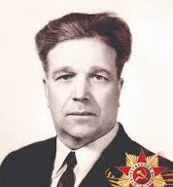 **Ващенко Иван Данилович** - С июля 1941 года, как и многие его сверстники, пришёл на службу Отечеству - до 1948 года руководил палатой военных госпиталей, в том числе и госпиталем № 5926, который с его подачи, одним из первых, в 1946 году был реорганизован в Луганский областной

госпиталь для инвалидов войны.

Ващенко Иван Данилович - первый ректор Луганского медицинского

института, главный врач Луганской областной больницы, главный врач Луганского госпиталя инвалидов войны. Кавалер ордена Отечественной войны. Заслуженный врач Украины.

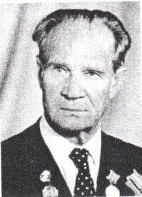 **Гречишкин Дмитрий Карпович** - 27 июня 1941 г. добровольно ушел в действующую армию и был назначен ведущим хирургом 341 ОМСБ 301

стрелковой дивизии. 24 сентября 1941 г. во время прорыва из окружения в районе г. Переяслава Киевской области был тяжело ранен и оставлен на поле боя. С

огнестрельным ранением и переломом бедра в бессознательном состоянии попал в плен. Остался жив лишь благодаря поддержке товарищей и надежде на побег. Ровно через год, в сентябре 1942 г. бежал из лагеря военнопленных. Затем почти год подпольно работал в оккупированном фашистами г. Коростене. Днем лечил местных жителей, ночами оперировал раненых партизан по заданию штаба Жито-мирской партизанской дивизии им. Маликова. При этом Д.К. Гречишкин проводил подпольную антифашистскую работу, спасал людей от угона в Германию,

добывал некоторые разведданные, всячески помогал лекарствами и продуктами населению. После освобождения Киева был переправлен через линию фронта в регулярные части Советской Армии. Дальше его фронтовые дороги связаны с 60 армией 1-го Украинского фронта, в которой он был ведущим хирургом ХППГ №5176 до последнего дня войны.

Гречишкин Д. К. - в августе 1958 г. избирается по конкурсу на должность заведующего кафедры факультетской хирургии Ворошиловградского медицинского института. За короткий срок Д. К. Гречишкин стал одним из самых видных и маститых профессоров института.

Он был прекрасным клиницистом и хирургом широкого профиля. Он делал любые операции, включая ампутации, полостные на органах брюшной полости, первые операции на сердце и легких в нашем городе.

Профессор Д.К. Гречишкин был широкоизвестным ведущим хирургом в лечении заболеваний щитовидной железы, желчного пузыря, желчевыводящих путей, поджелудочной железы и др. Он умело сочетал лечебную, учебно-методическую работу с научной деятельностью и подготовкой научно-педагогических кадров.

Профессор Д.К. Гречишкин умело и плодотворно передавал свои знания и опыт молодым специалистам и студентам.

За свои боевые и трудовые подвиги Д.К. Гречишкин награжден орденами Красной звезды, Отечественной войны II ст., медалями «За победу над Германи-ей», «За трудовое отличие», «Ветеран труда», пятью юбилейными медалями, а также памятным значком «50 років визволення України», многими почетными грамотами и благодарностями.

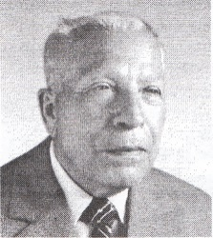 **Гришин Михаил Александрович** - В июне 1941 года был призван на военную службу и был определен врачом-хирургом медсанбата, затем хирургом эвакогоспиталя и ведущим хирургом, полевого госпиталя.

Принимая участие в боевых операциях на Юго-Западном и Центральном фронтах, где работал ведущим хирургом полевого госпиталя, ведущим хирургом Централь-ного клинического госпиталя, зав. хирургическим отделением Центрального ХППГ фронта. Принимал участие в боях на Курской дуге, освобождении г. Киева, ликви-дации Любленско-Варшавской группировки, а также в освобождении Польши и Германии.

Гришин М.А. - после демобилизации в 1947 году работал ординатором хирургического отделения, а затем заведующим урологического отделения облас-тной клинической больницы г. Луганска. Награжден орденами Красной звезды и Отечественной войны 2 степени, медалью «За оборону Киева» и 9 юбилейными медалями.

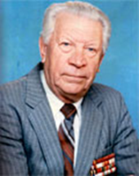 **Земсков Николай Николаевич** - в 1942 году был направлен на Ста-линградский фронт для обороны и защиты Сталинграда. Принимал участие в боевых операциях в составе Донского, Степного, 1-го и 2-го Украинских фронтов в качестве старшего врача полка, командира медсанбата и дивизионного врача. Принимал активное участие в боях на Орловско-Курской дуге, на Сандомирско-Висленском плацдарме Одерской военной операции. Участвовал в освобождении Украины, а также освобождении Польши, Румынии, Чехословакии.

Земсков Н.Н. - первый организатор кафедры госпитальной хирургии Луганского медицинского института, одновременно являясь заведующим хирур-гическим отделением 6-й городской больницы. В эти годы он приложил много усилий для создания и расширения хирургического отделения и клинической базы кафедры госпитальной хирургии.

Н.Н. Земсков одним из первых в стране успешно выполнил две циркулярные резекции лёгких. Он, совместно с И.М. Яковлевой разработал и применил в клинике новую операцию, при которой полость после пульмонэктомии заполняется перемещённой долей лёгкого. В начале 60-х годов Н.Н. Земсковым была произведена первая операция на сердце – пальцевая митральная комиссуротомия, положившая начало сердечной хирургии в Луганской области.

Многолетний и плодотворный труд блестящего хирурга, клинициста, талан-тливого педагога, учёного и прекрасного человека Н.Н. Земскова получил высокую оценку. За боевые и трудовые успехи он награждён 6 орденами и 12 медалями, в том числе орденом Ленина, орденом Отечественной войны 1-й степени, 2 орденами Отечественной войны II степени, орденом Красной Звезды и орденом Знак Почёта.

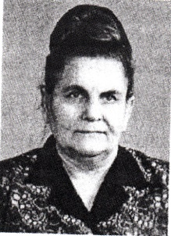 **Киреева Мария Сергеевна** - В мае 1943 года призвана на службу в Красную Армию и отправлена на фронт в качестве ординатора сортировочного эвакогоспиталя.

Принимала участие в боевых действиях в составе 1-го Белорусского фронта в качестве начальника отделения эвакогоспиталя. Принимала участие в боевых операциях на Орловско-Курской дуге, где получила ранение мягких тканей плеча.

Киреева М.С. - после войны работала заведующей гинекологическим отде-лением областной больницы в Луганске, в 1960 году избрана на должность ассис-тента кафедры акушерства и гинекологии Луганского медицинского института, в 1968 году защитила кандидатскую диссертацию. Мария Сергеевна оставила о себе самую добрую память как среди тех врачей акушеров-гинекологов, которых она подготовила, так и у пациенток. Без преувеличения - она была одним из самих лучших акушером-гинекологом Луганщины.

Награждена орденом Отечественной войны 2 ст., медалью „За боевые заслуги”, 10 юбилейными медалями

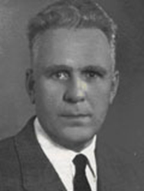 **Петруня Степан Пантелеймонович** - С 1942 по 1945 год работал начальником медицинской части эвакогоспиталя, майор медицинской службы.

Петруня С.П. с 1945 года - главный врач областной больницы и главный офтальмолог Луганской области. В 1946 году организовал Луганское областное научное общество офтальмологов. С 1956 года - первый заведующий кафедрой офтальмологии Луганского медицинского института. С 1959 года - Заслуженный врач Украины.

Награждён орденом Ленина, медалью «За Победу над Германией в 1941-1945 гг.» и 5 юбилейными медалями. С 1963 года - Почётный гражданин г. Луганска

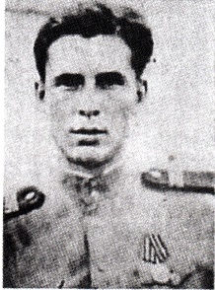 **Синило Михаил Иванович** - призван в ряды Красной Армии в 1943 году в качестве рядового стрелка 333 дивизии 124 полка в составе 2-го Украинского фронта. Принимал активное участие в Днепропетровской боевой операции в качестве стрелка, младшего сержанта.

Синило М.И. - главный травматолог облЗО, председатель областного науч-ного общества травматологов-ортопедов, председатель проблемной комиссии «Травма». Награжден медалью «За Победу над Германией в 1941-1945гг.».

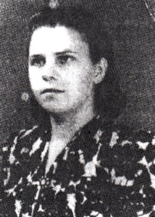 **Стрельцова Мария Ивановна** в 1941 году была призвана в ряды Красной Армии в качестве медицинской сестры эвакогоспиталя 1816, который формировался в г. Луганске, затем был переведён в район Сталинграда. Прини-мала участие в боевых операциях в составе 3-го Украинского фронта в качестве медицинской сестры эвакогоспиталя 1816 в звании сержанта медицинской службы.

Стрельцова М.И. в 1947 году демобилизовалась и работала медицинской сестрой хирургического отделения 1-й больницы г. Луганска до ухода на пенсию.

Награждена орденом Отечественной войны 2 степени, медалью «За Победу над Германией в 1941-1945гг» и 6 юбилейными медалями.

Закончилась война, солдаты возвратились домой, и началась вторая

героическая эпопея для героев войны — восстановление разрушенных городов и деревень, фабрик и заводов, школ и больниц. Потребовалось не только восстановление, но и открытие новых высших учебных заведений, в том числе и медицинских.

И тут снова обратились к медицинским работникам, прошедшим сквозь горнило Великой Отечественной войны.

Конечно же, каждый медицинский работник, отважно сражавшийся за жизни солдат во времена Великой Отечественной Войны, заслуживает глубокого уважения и почтения, ведь выполняя свой долг, они внесли огромный вклад в общую победу, а многие из них заплатили за нее собственными жизнями.

**Литература:**

1. 90 славных лет [Текст] / Луган. респ. клин.больница, 2018. - 384 с.
2. 75-лет акушерско-гинекологической службе Луганской области [Текст] / В. Т. Германов [и др.] // Научные труды сотрудников медицинского университета и врачей практического здравоохранения / МЗ Украины, Луган. гос. мед.ун-т. - Луганск: [б.и.], 1997. - С. 92-94
3. Германов В.Т. Акушерско-гинекологическая служба Луганщины: вчера, сегодня, завтра [Текст] / В. Т. Германов, 2020. - 540 с.
4. Германов В.Т. Акушеры-гинекологи Луганской области [Текст] / В. Т. Германов, 1999. - 245 с.
5. Германов В.Т. Верность клятве Гиппократа [Текст]: О Стрельцовой А.С. / В. Т. Германов // Сорок лет спустя: историко-публицистическое повествование о Луганском Государственном медицинском универ-ситете и его выпускниках 1964 года / ред. Н. С. Нешков. - Луганск, 2004. - С. 80
6. Германов В.Т. Видные деятели акушерства и гинекологии [Текст] : в 2 т. Т. 2 / В. Т. Германов, В. В. Симрок, С. Н. Сергиенко, 2003. - 319 с.
7. Германов В.Т. Мои года - мое богатство [Текст]: (очерки, воспомина-ния, интервью) / В. Т. Германов, 2008. - 373 с.
8. Ивченко В.К. Золотой фонд ЛугГМУ [Текст] / В. К. Ивченко, В. Т. Гер-манов, 2007. - 471 с.
9. Сорок лет спустя [Текст]: историко-публицистическое повествование о Луганском Государственном медицинском университете и его выпускниках 1964 года / ред. Н. С. Нешков, 2004. - 228 с.

Составитель Е. П. Балыкина

Ответственный за выпуск В. С. Облог

ЛРМБ тел. +7 857 2 63-03-34 30 экз. апрель 2025г.